

Le jeu d’échecs t’intrigue et tu voudrais apprendre les règles ?

Tu connais le déplacement des pièces et tu aimerais progresser ?

Tu es déjà un bon joueur ?
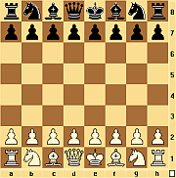
Un club d’échecs va s’ouvrir au collège…

Inscris – toi à la vie scolaire !


Une première séance aura lieu le jeudi 16 septembre à 12H30 en salle 06.
Renseignements : M.SAADA (Mathématiques)

